МУНИЦИПАЛЬНОЕ АВТОНОМНОЕ ДОШКОЛЬНОЕ
ОБРАЗОВАТЕЛЬНОЕ УЧРЕЖДЕНИЕ
«ДЕТСКИЙ САД № 30» Г. ТОБОЛЬСКА

«Волшебный поролон»

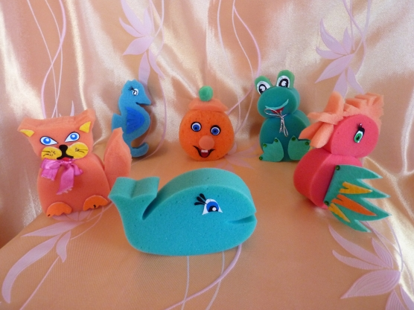
Составитель: воспитатель - Подрезова Дания Ахтямовна,
первая квалификационная категория

Поролон – очень доступный и простой материал. Сейчас огромное количество этого недорогого материала в магазине: разных цветов и размеров. Было бы только желание творить!
А какой восторг испытывают дети от игры с таким театром! Они и сами не прочь пофантазировать и смастерить куклу для театра, и у них есть такая возможность.
Цель: изучение некоторых свойств нового материала – поролона, изготовление из него игрушки – фигурки сказочного героя.
Задачи: - познакомить с поролоном, его свойствами;
- научить использовать в работе бросовый материал;
- развивать воображение и творческое мышление;
- воспитывать понимание значимости дружбы;
- воспитывать умение взаимодействовать с взрослыми.
Предварительная работа: организована выставка изделий изготовленных из поролона (маски, шляпы, игрушки).

Необходимые материалы:
- Цветной поролон различной формы
- Ножницы, канцелярский нож
-Бусы, бисер для глаз
-Фломастеры
-Клей «момент»
-Кусочки ткани
-Ватные диски

Последовательность изготовления работы:
Придумать героя сказки и выбрать губку (подобрать цвет, форму и размер).
Придать форму персонажу. Для этого необходимы шнуры, резиночки для плетения браслетов, ленточки для перетягивания поролона в нужном месте.
Изготовить отдельные детали: лапки, крылья, клювы, носы, хвосты и т. д. Придать им нужную форму и соединить с основной частью при помощи клея «момент» или пришить нитками, используя декоративные элементы – бисер, пуговицы и т. д.
Для эстетического оформления игрушки необходимо использовать бумагу – «самоклейку», декор и т.д.. Вырезать глазки, реснички, усики, ротик и т. д.
Наш персонаж готов.

Дети с удовольствием играют в такой театр! Они придумывают и разыгрывают новые сказки.

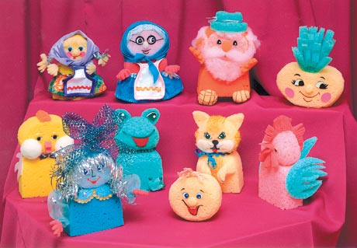

«Дети должны жить в мире красоты, игры, сказки, музыки, рисунка, фантазии, творчества.Этот мир должен окружать ребенка и тогда когда мы хотим научить его читать и писать.Да, от этого, как будет чувствовать себя ребенок, поднимаясь на первую ступеньку лестницы познания, что он будет переживать, зависит весь его дальнейший путь к знаниям».
В.А.Сухомлинский.

Желаем удачи в творчестве!!!!

